

**PTR - Poomsae**

**Tournament Refereeing**

**Trabalho Final de curso**

Relatório Intermédio 1º Semestre

Nome do Aluno: Tomás Esteves Cardoso

Nome do Aluno: Tomás Ferreira Fonseca

Nome dos Orientadores: Professor João Pedro Leal Abalada de Matos Carvalho

Professor João Pedro Calado Barradas Branco Pavia

**Direitos de cópia**

PTR – Poomsae Training Refereeing, Copyright de Tomás Esteves Cardoso e Tomás Ferreira Fonseca Universidade Lusófona de Humanidades e Tecnologias.

A Escola de Comunicação, Arquitetura, Artes e Tecnologias da Informação (ECATI) e a Universidade Lusófona de Humanidades e Tecnologias (ULHT) têm o direito, perpétuo e sem limites geográficos, de arquivar e publicar esta dissertação através de exemplares impressos reproduzidos em papel ou de forma digital, ou por qualquer outro meio conhecido ou que venha a ser inventado, e de a divulgar através de repositórios científicos e de admitir a sua cópia e distribuição com objetivos educacionais ou de investigação, não comerciais, desde que seja dado crédito ao autor e editor.

Resumo

O Poomsae Tournament Refereeing (PTR) é um website com o principal objetivo de auxiliar os torneios de Taekwondo na vertente de Poomsaes. Este é necessário, devido a estes terem sido praticados com a utilização de um software menos desenvolvido que consequentemente resultava em problemas, que afetavam a prova negativamente, resultando numa experiência negativa por parte dos atletas e dos juízes.

Este website surge com a intenção a ajudar a Federação Portuguesa de Taekwondo (FPT) a conseguir gerir e dominar de uma melhor forma as provas relacionadas com a vertente de Poomsae através de um sistema que poderá ser melhor que o existente, que tentará não perder as principais funcionalidades da mesma.

Palavras-Chave: Poomsae, Conectar Árbitros, Interativo, Federação Portuguesa de Taekwondo

Abstract

Poomsae Tournament Refereeing (PTR) is an application with the main objective of helping Taekwondo tournaments in terms of Poomsaes, since these were practiced using less developed software that would result in many problems that affected not only the tournaments as its participants.

This application purpose is to help the Portuguese Taekwondo Federation (FPT) to better manage and master the tournaments related to the Poomsae aspect through a better system than the existing one, which will try not to lose the main functionalities of the same.

Keywords: Poomsae, Connecting Referees, Interactive, Taekwondo’s Portuguese Federation

Índice

Resumo iii

Abstract iv

Lista de Figuras vii

Contextualização do Problema viii

1 Identificação do Problema 1

2 Viabilidade e Pertinência 2

3 Benchmarking 3

4 Engenharia 5

4.1 Levantamento de Análises e Requisitos 5

4.1.1 Requisitos Funcionais: 6

4.1.2 Requisitos não funcionais: 7

4.1.3 Requisitos técnicos 8

4.2 Diagramas de Casos de Uso 8

4.3 Diagramas de Atividade 10

4.4 Modelos Relevantes 11

4.5 Estrutura 11

5 Solução Proposta 12

5.1 Introdução 12

13

5.2 Arquitetura 14

5.2.1 Cliente 14

5.2.2 Servidor 14

5.2.3 Base de dados 14

5.3 Tecnologias e Ferramentas Utilizadas 15

5.4 Abrangência 15

6 Metodo e Planeamento 16

6.1 Inicio do Trabalho Final de Curso 17

6.2 Fase de desenvolvimento 17

6.3 Integração e testes do sistema 17

7 Resultados 18

7.1 Update: 10 Março 2023 18

Bibliografia 19

Anexo 1 – Questionário 20

Anexo 2 – Respostas ao Questionário 23

Glossário 26

Lista de Figuras

Figura 1 - Total TKD Scorer [3] 3

Figura 2 - Poomsae Scoring (Online) [9] 4

Figura 3 - Caso de Uso Competição 9

Figura 4 - Utilizador a visualizar uma prova 10

Figura 5 - Jurado a avaliar um atleta 10

Figura 6 - Diagrama de Classes 11

Figura 7 - Diagrama de Classes 11

Figura 8 - Mapa Aplicacional 11

Figura 9 - Esboço Dashboard 12

Figura 10 - Esboço Acesso Arbitragem 13

Figura 11 - Esboço Avaliação Atletas 13

Figura 12 – Arquitetura do website 14

Figura 13 - Login da Aplicação 18

Contextualização do Problema

Existem várias definições para a modalidade conhecida como Taekwondo, das quais a que se adequa melhor, é ser uma antiga arte marcial coreana de autodefesa tornando-se recentemente um desporto de competição.

O Taekwondo está dividido em duas vertentes, Combate (Kyrugi) e técnica (Poomsae). Poomsaes são conjuntos sequenciais de movimentos preestabelecidos da arte marcial, representando uma luta com um oponente imaginário. Estas subdividem-se em Poomsaes Tradicionais e Freestyle. [2]

No que toca as Poomsaes Tradicionais, estas caracterizam-se por serem um conjunto de posições e técnicas de defesa e ataque.

Por outro lado, as Poomsae freestyle caracterizam-se também por serem um conjunto de posições e técnicas de defesa e ataque onde são adicionadas componentes de combate (Kyrugi), de ações acrobáticas e de tricking.

Todas estas vertentes do taekwondo são praticadas para serem demonstradas em provas onde posteriormente vão ser avaliadas por júris. No entanto, é importante referir que nestas competições de Poomsae Tradicional e Poomsae freestyle existe o uso de um software menos desenvolvido, que apesar de ser bastante completo tendo em conta todas as funcionalidades necessárias para operar provas desta dimensão, tem algumas falhas. O software atual é bastante lento considerando a natureza e o ritmo a que é decorrido estas provas e inúmeras vezes durante o período da prova o software sofre encerramentos e bugs, que resultam na pausa por tempo indeterminado da prova

# Identificação do Problema

Este projeto surge de maneira a ajudar a FPTaekwondo a conseguir seguir o rigor que esta arte marcial exige, uma vez que, na vertente de Poomsae, o equipamento que se usa para marcar este tipo de conjunto de técnicas é bastante rudimentar, e por isso, o nosso projeto serve como uma completa revitalização do sistema como um todo.

Sendo assim, o objetivo deste projeto é conceber um website, que consiga saciar a necessidade de haver um sistema personalizado que tente resolver as necessidades que o mesmo a FDTaekwondo apresenta.

Então, Poomsae [1] é uma modalidade onde se aplica uma série de movimentos para as técnicas de ataque e defesa. Assim, PTR tem como principal objetivo auxiliar a arbitragem de torneios de Poomsae, uma das vertentes da arte marcial Taekwondo, e fazer com que seja possível o espectador acompanhe esta arbitragem. Através de um sistema que conecta todos os 5 árbitros a um painel, onde pode ser avaliado competidor a competidor, conforme as diretrizes apresentadas pela Federação Mundial de Taekwondo (WT- Taekwondo). À medida que cada competidor é avaliado, as pontuações atribuídas ao mesmo estarão disponíveis num site de acesso livre, para que os interessados possam acompanhar a prova mesmo não estando presentes. Esta metodologia aplica-se então a todas as categorias da prova, tentando tornar o acompanhamento da prova mais interativo do ponto de vista tecnológico.

Para otimizar a eficiência deste projeto, entrou-se em contacto com a Federação Portuguesa de Taekwondo (FPTaekwondo) de modo obter algum conhecimento da aplicação atualmente usada nos torneios. Deste forma, conseguimos concluir que a aplicação apresentada, apesar de completa em bastantes aspetos, tem problemas de performance. Para além disso, a pontuação atribuída a cada competidor está disponível por apenas por um período limitado, fazendo com que o publico não tenha acesso ao mesmo a partir do início da próxima categoria.

Tendo em conta os aspetos apontados anteriormente, desenvolver-se-á um website com o objetivo de torná-lo mais eficiente e fácil de usar, quer para os árbitros quer para o público. Concluindo, o website a desenvolver tentará contribuir para o desenrolar das provas da modalidade Poomsae tentando satisfazer as necessidades de ambos os grupos de utilizadores.

# Viabilidade e Pertinência

Este projeto é desenvolvido, para garantir a sua viabilidade de uso fora do trabalho académico. É importante referir, que nesta fase inicial, o projeto está focado nas principais funcionalidades do mesmo. Sendo estas, a classificação dos atletas por parte do jurado, e a transmissão dos resultados em tempo real para todos os utilizadores que tenham acesso ao website.

Com isto, o projeto fica aberto a qualquer tipo de intervenção por parte da FPTaekwondo, sendo uma mais-valia para o mesmo, e sempre que possível, estas intervenções sejam implementadas.

Contudo, é relevante dizer que apesar de este website estar a ser feito para a FPTaekwondo, o mesmo pode ser usado em qualquer tipo de competição de Poomsae, sendo que um dos seus pontos positivos é a sua adaptabilidade.

Realizou-se um questionário anónimo a alguns jurados em estágio, para se conseguir concluir, se este tipo de website, é algo importante para os mesmos. [Anexo 2 – Respostas ao questionário]

Conclui-se assim, que este tipo de website de um sistema de Poomsae, consegue ser uma mais-valia em qualquer tipo de competição que necessite de um sistema destes, sendo que a metodologia usada para o mesmo é semelhante, provocando uma cedência de uso.

# Benchmarking

Depois de uma breve análise ao mercado é possível demonstrar que existem algumas aplicações, no que diz respeito à avaliação dos atletas de poomsae.

Apesar de ser uma área mais especifica, procuramos ver quais as maiores diferenças e quais eram realmente significantes para que possamos melhorar e implementar na nossa solução.

Como exemplo, vamos usar as aplicações, “Total TKD Scorer” [2], “Poomsae Scoring” e “Poomsae Scoring (Online) [9]”.

Total TKD Scorer, é uma aplicação de avaliação de Poomsae, que tem muito ênfase no que toca a aprender como avaliar os atletas, e principalmente, visa maior parte do seu uso à avaliação de Poomsae em torneios. A sua maior virtude é ser preciso unicamente o uso da aplicação para o fazer, e é uma grande ferramenta de ajuda para educar os atletas e jurados.

Usa o sistema tradicional de pontuação de Poomsae, onde é feita a competição através da aplicação, introduzindo o nome dos atletas.

Figura 1 - Total TKD Scorer [3]

Poomsae Scoring (Online) é uma aplicação com um uso mais rudimentar da avaliação de Poomsae. É usado um sistema local, para ser possível a conexão entre jurados, para avaliar os atletas, tal como a solução apresentada anteriormente, também usa o sistema tradicional de pontuação de Poomsae.

Esta, muito mais simples, apresenta também uma solução que funciona, e é bastante fácil de usar e de manusear dentro da aplicação.

Figura 2 - Poomsae Scoring (Online) [9]

# Engenharia

## Levantamento de Análises e Requisitos

Atualmente, existem algumas aplicações feitas por utilizadores que não são usadas em torneios de Taekwondo, tais como, “Total TKD Scorer” [3], no entanto, as que existem apesar de possuírem um nível de rigor bastante elevado, não são utilizadas pela FPTaekwondo. O motivo desta inutilização deve-se ao facto do sistema implantado pela FPTaekwondo, estar em ativo há muito tempo, trazendo uma certa preferência pelo mesmo da própria organização, e o seu uso ser bastante facilitado, ao contrário de “Total TKD Scorer” [3] que traz uma barreira de entrada bastante elevada.

Assim, o Poomsae Tournament Refeering tenta absorver o rigor de todas as aplicações usadas nos torneios para conseguir obter resultados o mais eficiente possível.

Para obter o sucesso deste projeto, é necessário uma comunicação direta entre a equipa de desenvolvimento e a FPTaekwondo de modo a provocar uma boa relação e um bom desenvolvimento do website.

Foram assim estipulados requisitos, numa fase inicial do projeto, para que respondesse às necessidades impostas pela FPTaekwondo e pelos futuros utilizadores do website.

Para o nosso website, foi denominado 5 tipos de Utilizadores.

- Utilizador normal, este vai ser o típico utilizador que utiliza o website só para obter a informação do mesmo;

- Atleta, vai conseguir aceder a um painel com a informação sobre o mesmo;

- Jurado, este irá conseguir avaliar os atletas através do dashboard dos jurados;

- Jurado-Mestre, este irá escolher quando a prova de um atleta começa e acaba, tento responsabilidade sobre quando alterar de atleta;

- Administrador, irá cuidar de tudo o que tem a ver com a prova (criar a prova, introduzir todos os atletas na prova, e conseguir limpar qualquer dado dos mesmos)

### Requisitos Funcionais:

RF1: Os utilizadores devem conseguir aceder ao website, sem ser necessário autenticação, exceto nos casos em que seja necessário identificar-se como atleta ou jurado. Isso significa que qualquer pessoa deve ser capaz de aceder ao website e visualizar as informações básicas, como os torneios em andamento e as classificações, sem a necessidade de fornecer suas credenciais de autenticação.

RF2: Os utilizadores devem conseguir consultar todos os torneios que foram e estão a ser realizados, através da plataforma. Isso significa que todos os torneios passados e presentes devem estar disponíveis para consulta na plataforma, permitindo aos utilizadores obter informações relevantes, como datas, locais, resultados e estatísticas.

RF3: Os utilizadores devem conseguir consultar todas as notas introduzidas pelos árbitros sobre um atleta que esteja a ser avaliado no momento. Além disso, caso o utilizador procure um torneio já realizado, o mesmo deve conseguir consultar as notas de qualquer atleta que selecione.

RF4: Os utilizadores devem conseguir consultar o mapa do torneio, onde deve estar toda a informação do mesmo, ou seja, todos os atletas e se os mesmos foram apurados para a próxima fase ou não.

RF5: Os utilizadores devem conseguir contactar o suporte caso ocorra algum erro, através da página de suporte dentro do website. Isso significa que a plataforma deve ter um canal de suporte que permita aos utilizadores reportar problemas e erros, e que o suporte deve ser capaz de responder aos utilizadores através de e-mail.

RF6: O jurado deve conseguir efetuar a entrada no Portal de Arbitragem, sendo este produzido e partilhado pelo Administrador da Prova;

RF8: O jurado deverá conseguir, através do Portal de Arbitragem, avaliar o atleta em exposição, através do método de avaliação de Poomsae;

RF9: O jurado-mestre deverá conseguir selecionar qual quando começar a avaliação do atleta, e quando acabar a mesma;

RF10: O jurado-mestre deverá conseguir avançar a competição para outro atleta, depois da avaliação do atleta anterior acabar;

RF11: O administrador deverá conseguir fazer o registo no website, com ajuda da FPT, para que seja introduzido todos os dados necessários à criação da mesma;

RF12:O administrador deverá conseguir aceder ao dashboard, onde tem acesso a todos os dados da competição, depois de efetuado o login.

RF13:O administrador deverá conseguir alterar os dados de qualquer jurado na competição.

RF14:O administrador deverá conseguir introduzir todos os atletas na base de dados da competição.

RF15:O administrador deverá conseguir, começar e acabar a competição, quando necessário.

RF16:O administrador deverá conseguir adicionar e retirar jurados da competição, quando necessário.

### Requisitos não funcionais:

RNF1: A aplicação deve ser projetada para simplificar o processo de pontuação de participantes pelos árbitros, oferecendo uma plataforma intuitiva e rápida que ajude a aumentar a eficiência da avaliação.

RNF2: A aplicação deve oferecer uma plataforma de organização de eventos que facilite a Federação Portuguesa de Taekwondo e seus árbitros na organização de competições, melhorando a experiência do usuário e otimizando o gerenciamento de informações.

RNF3: A aplicação deve ser protegida contra acesso não autorizado, garantindo a privacidade e segurança dos dados do usuário por meio de criptografia completa dos dados.

RNF4: A aplicação deve ser projetada de forma a facilitar a manutenção e atualização do website, minimizando o tempo de inatividade e interrupções no serviço.

RNF5: A aplicação deve ser escalável, permitindo à Federação Nacional de Taekwondo aumentar a sua capacidade conforme a necessidade, sem comprometer a qualidade ou segurança do serviço.

RNF6: A aplicação deve ser projetada para ser acessível em todas as plataformas, garantindo que os usuários possam acessar o website independentemente do dispositivo que estejam utilizando.

RNF7: O website deve estar disponível e acessível a qualquer momento para a Federação Nacional de Taekwondo, garantindo sua disponibilidade e confiabilidade.

RNF8: A aplicação deve oferecer uma interface fácil e intuitiva para todos os usuários, independentemente do dispositivo utilizado para acesso, por meio de uma interface UI/UX que seja simples de usar e se adapte adequadamente a diferentes dispositivos.

### Requisitos técnicos

RT1: O website deverá conseguir ler e armazenar todos os dados necessários na base de dados da aplicação.

RT2: O website deverá conseguir ser usado tanto online como offline.

RT3: O website deverá conseguir encriptar todos os dados usados e criados pelos utilizadores.

RT4: O website deverá conseguir obter informação toda do sistema back-end de maneira fluida e rápida.

RT5: O website deverá atualizar a informação toda dada pelos utilizadores da mesma dinamicamente.

RT6: O website deverá atualizar em tempo-real a informação dada pelos jurados.

## Diagramas de Casos de Uso

No que toca a diagrama de casos de uso decidimos fazer o mais importante no que toca ao nosso website.

Neste caso de uso principal, usamos um utilizador normal, um árbitro, e um administrador de uma prova, para mostrar como dentro de uma competição, o nosso website deve-se comportar.

Figura 3 - Caso de Uso Competição

Neste exemplo de caso de uso, é mostrado, como o sistema deve progredir ao longo de uma competição ativa.

Existe um utilizador a procurar uma prova, onde vai procurar ver uma competição que deseja. O sistema deverá então, em tempo-real atualizar todo o tipo de competições a decorrer no momento. Os árbitros, deverão assim ao mesmo tempo, enviar as notas dos atletas a participar na mesma, de maneira que o administrador consiga confirmar todos os dados.

## Diagramas de Atividade

* Diagram

  Description automatically generatedUtilizador a visualizar uma prova

Figura 4 - Utilizador a visualizar uma prova

* 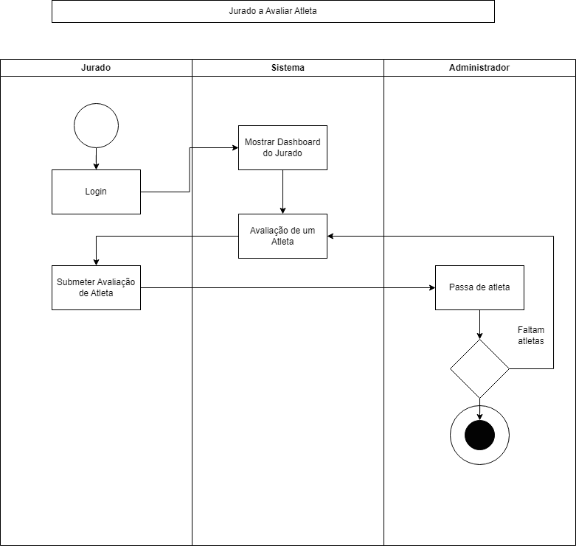Jurado a avaliar um atleta

Figura 5 - Jurado a avaliar um atleta

## Modelos Relevantes

* Diagrama de Classes

Figura 6 - Diagrama de Classes

Figura 7 - Diagrama de Classes

## Estrutura

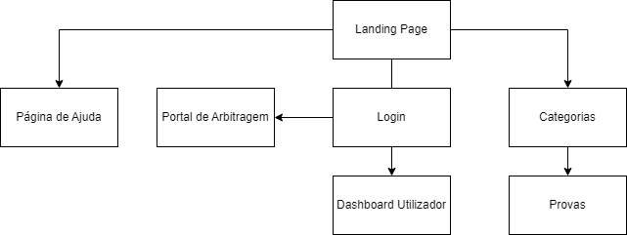 O nosso website, tem a seguinte estrutura:

Figura 8 - Mapa Aplicacional

# Solução Proposta

## Introdução

A solução que se propõe consiste no desenvolvimento de uma aplicação web de fácil utilização, para que funcione como ponte entre o jurado e o atleta.

O website será dividido maioritariamente em quatro secções.

* Base de dados
* Portal de Arbitragem
* Apresentação de calendários dos torneios
* Área de árbitro

A base de dados, que vai consistir de todos os dados necessários por parte dos jurados para conseguirem avaliar o atleta a praticar Poomsae. De seguida, vai haver o sistema aplicacional, em tempo real, das competições. Isto é, os utilizadores vão conseguir em tempo real, ver as competições [Figura 9] e as notas que os jurados estão a transmitir, e qualquer erro que possa existir por parte do atleta. Assim, tal como existe a transmissão ao vivo, também há de existir um sistema de classificação dos atletas, onde se pode ver, o seu lugar no torneio.

Assim, presume-se que o website, tenham uma componente de login, para que seja possível a distinção dos utilizadores e dos jurados, onde se um jurado acessar irá ser apresentado um código de acesso para o torneio em questão [Figura 10].

Quando acederem ao website, os jurados terão acesso a uma página específica para que consigam avaliar os atletas [Figura 11].

Figura 9 - Esboço Dashboard

Figura 10 - Esboço Acesso Arbitragem

Figura 11 - Esboço Avaliação Atletas

Proporcionamos o link do website feito em Flask do PTR:

<https://github.com/tommy/ptr>

Também foi efetuado um pequeno vídeo de demonstração do website:

<https://youtu.be/dozbEVx6osWs>

## Arquitetura

No nosso website, a arquitetura é baseada em 3 camadas principais [Figura 12], sendo elas:

* Cliente;
* Servidor;
* Base de dados.

### Cliente

Nesta primeira camada, é feita toda a comunicação do website com o sistema, e é onde o utilizador interage com o mesmo. Assim, através desta camada, é possível o utilizador visualizar toda as funcionalidades feitas para o mesmo, tais como, a visualização de todos os torneios a decorrer no momento.

### Servidor

No servidor, é processado todos os dados provenientes do cliente. Assim, é através desta que é possível fazer todo o tipo de operações necessárias para o bom funcionamento do sistema.

### Base de dados

Na base de dados, é possível armazenar todos os dados provenientes do cliente e do sistema.

Figura 12 – Arquitetura do website

## Tecnologias e Ferramentas Utilizadas

Tendo em conta a natureza do nosso projeto, achamos que o Flask de Python seria a web framework que mais se enquadrava àquilo que nós procurávamos.

Além de ser bastante escalável e flexível, também promove um trabalho bastante mais fluído e rápido devido à sua rápida e fácil estrutura que possibilita um trabalho mais limpo.

Assim, o Flask foi escolhido devido à sua barreira de entrada ser mínima, sendo que programar um website torna-se bastante intuivo.

Para a construção da base de dados, vai se utilizar o MySQL que é um sistema de base dados relacional (RDBMS), que com ajuda do SQLAlquemy que é uma ORM (Object-relational mapping) ou seja é um mecanismo que ajuda a manipular objetos, vai-nos ajudar a conseguir criar e visualizar facilmente as nossas classes, de maneira que facilmente, seja feita uma expansão das mesmas, sempre que necessário.

## Abrangência

Esta solução, vai envolver metodologias apresentadas em algumas unidades curriculares, tais como:

- Programação Web

- Base de Dados

- Interação Humano Máquina

- Engenharia de Requisitos e Testes

- Algoritmia e Estrutura de Dados

# Graphical user interface, application, table Description automatically generated with medium confidenceMetodo e Planeamento

Para este projeto, organizamos um calendário em formato Gantt, para que seja possível contabilizar o tempo que havemos de usar a desenvolver o website , como é apresentado na [Figura 11].

## Inicio do Trabalho Final de Curso

Numa parte mais inicial, é necessário esboçar tudo o que vai ser feito para o website. Perceber o que é necessário realizar antes mesmo de começar a trabalhar para tal é ideal no desenvolvimento de um sistema.

A parte mais crucial nesta fase, é saber que se necessário, tudo o que foi criado pode ser mudado.

Esta fase foi feita de 9 de outubro a 27 de novembro.

## Fase de desenvolvimento

Esta fase irá ser dividida em duas partes. Uma onde irá ser feita tudo o que é necessário para que o website esteja funcional, e mostrar todo o trabalho que se está a realizar no relatório intercalar.

Esta fase há de ser feita de entre 28 de novembro a 27 de janeiro, onde vai haver um esforço extra a conseguir mostrar o que se fez no sistema.

A outra será de 28 de janeiro a 23 de abril, onde espera-se já ter grande parte do projeto feito, o website minimamente funcional.

## Integração e testes do sistema

Esta será a última fase do projeto onde será feita maioritariamente o debugging e os testes para ter a certeza de que o website consegue fazer aquilo que foi proposto.

Esta fase irá decorrer de 24 de abril até 30 de junho, promovendo um trabalho rápido e eficaz no que toca ao promover uma boa prática de testes, para o bom funcionamento do website.

# Resultados

## Update: 10 Março 2023

O desenvolvimento do projeto já apresenta alguns avanços, sendo os mais importantes a referir.

A página de login já se encontra finalizada, sendo que é possível fazer login, e criar uma conta caso seja pedido pelo utilizador.

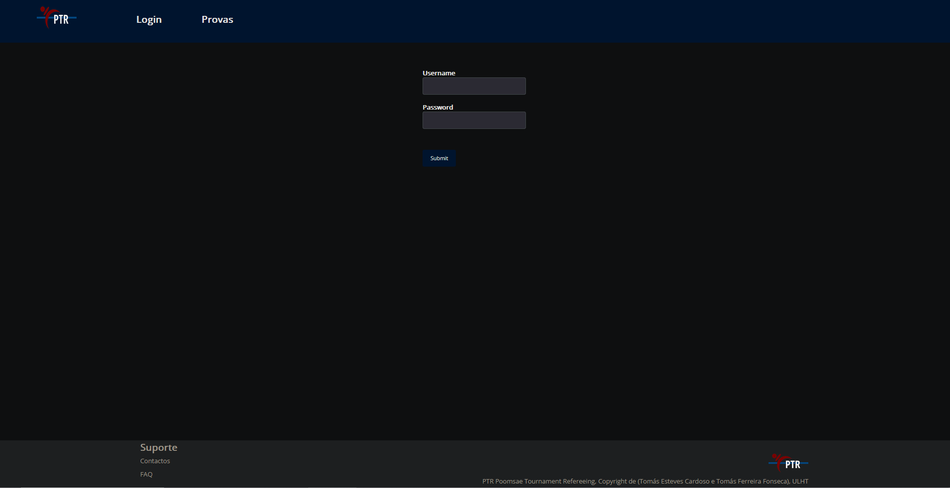

Figura 13 - Login da Aplicação

No que toca ao design da mesma, é algo que será feito posteriormente a esta iteração, onde queremos até ao final do ano conseguir com que seja possível o aspeto da mesma ser acolhedor e responsivo.

# Bibliografia

[1] “Poomsae” Encontrado em:

<http://tkdsumare.no.comunidades.net/poomsae>

[2] “RTP Ensina” Encontrado em:

<https://ensina.rtp.pt/artigo/o-que-e-o-taekwondo/>

[3] “Total TKD Scorer” de “Dennis M. Cheng” Encontrado em:

<https://play.google.com/store/apps/details?id=thekeyspacenj.tkdtest&hl=en&gl=US>

[4] “Python” Encontrado em:

<https://www.python.org>

[5] “HTML” Encontrado em:

<https://developer.mozilla.org/pt-BR/docs/Web/HTML>

[6] “CSS” Encontrado em:

<https://developer.mozilla.org/pt-BR/docs/Web/CSS>

[7] “Node.js”. Encontrado em:

<https://nodejs.org/en/>

[8] “Bootstrap” Encontrado em:

<https://getbootstrap.com>

[9] “Poomsae Scoring (Online)” de “Ilya Proskurnev” “Encontrado em:

<https://play.google.com/store/apps/details?id=ru.optocontrol.poomsae2017&hl=en_US&gl=US>

# Anexo 1 – Questionário

# Chart, pie chart Description automatically generatedAnexo 2 – Respostas ao Questionário

# Glossário

FPTaekwondo Federação Portuguesa de Taekwondo

ULHT Universidade Lusófona de Humanidades e Tecnologias

PTR Poomsae Tournament Refereeing